Авансовый отчет в 1С 8.3: образец заполнения
Как правильно создать и заполнить авансовый отчет в 1С Бухгалтерии 8.3 (3.0)
Авансовый отчет в 1С служит для подтверждения сотрудником (подотчетным лицом) израсходованной суммы денег, выданных ему ранее авансом.
Заполнение авансового отчета в 1С 8.2 (2.0) ничем не отличается. Можете смело использовать эту инструкцию для старых версий программы!
Чтобы создать документ «Авансовый отчет», заходим в меню «Банк и касса», пункт «Авансовые отчеты». В форме списка нажимаем кнопку «Создать». Откроется форма нового документа.
Аванс может выдаваться на следующие цели:
- покупку товаров, материалов, оборудования и т.п.
- приобретение возвратной тары
- расчеты с поставщиками
- прочие расходы подотчетного лица
- командировочные расходы
В документе данные операции отражаются в соответствующих закладках.

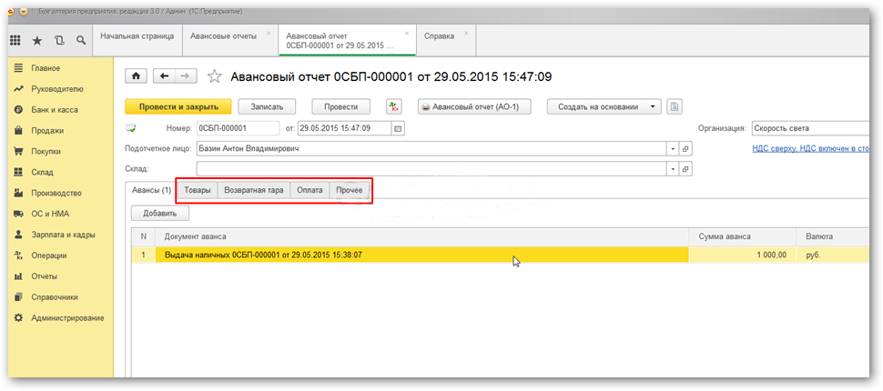
Первая закладка «Авансы» служит для отражения полученных авансов. Для образца, специально предварительно создан документ «Расходный кассовый ордер» с видом операции «Выдача подотчетному лицу» и добавлен в табличную часть «Авансы» (подробнее как создать РКО в 1С).
Таким образом мы видим, что за сотрудником Базиным А.В. числится неизрасходованный аванс в размере 1000 руб.

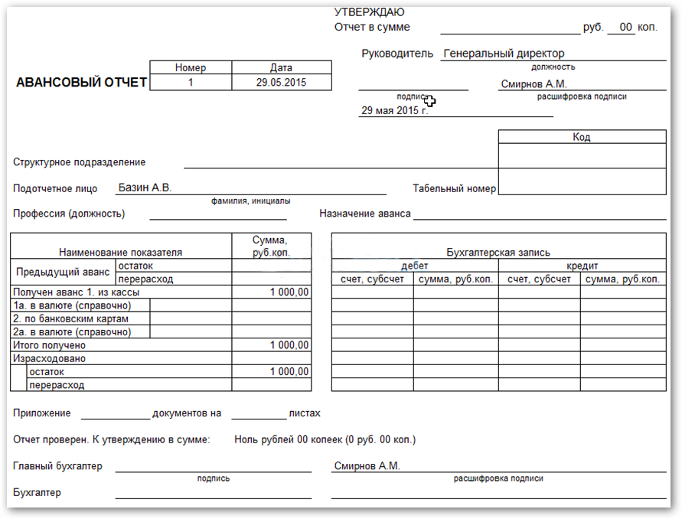
В одном «Авансовом отчете» можно отразить все предусмотренные операции для списания с подотчетного лица выданного ему аванса.
Допустим, что на эту сумму он приобрел:
- мышь оптическую – 200 руб
- сделал предоплату поставщику – 600 руб
- заправил машину бензином – 200 руб
Все эти данные заносим в документ.

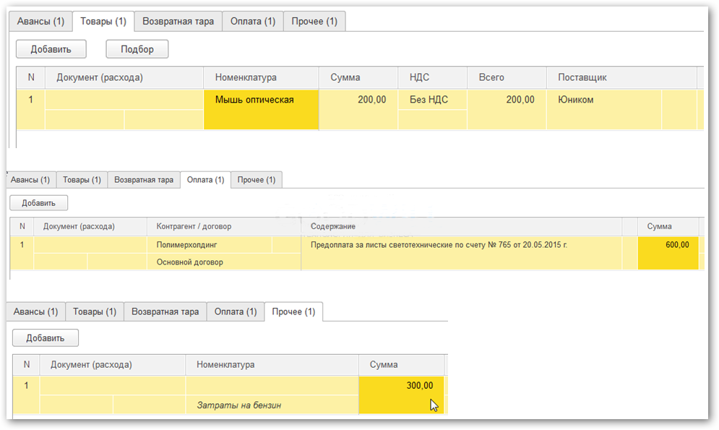

Как видим, у подотчетного лица произошел перерасход на 100 руб.

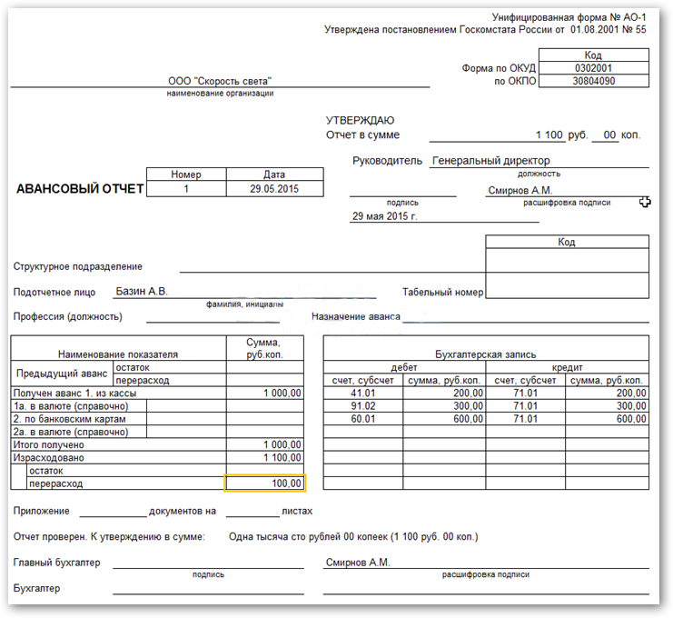

Что видно и в подвале документа:
Выдача перерасхода оформляется так же «Расходным кассовым ордером» с видом операции «Выдача подотчетному лицу».
После проведения документа можно увидеть какие проводки делает авансовый отчет в 1С:

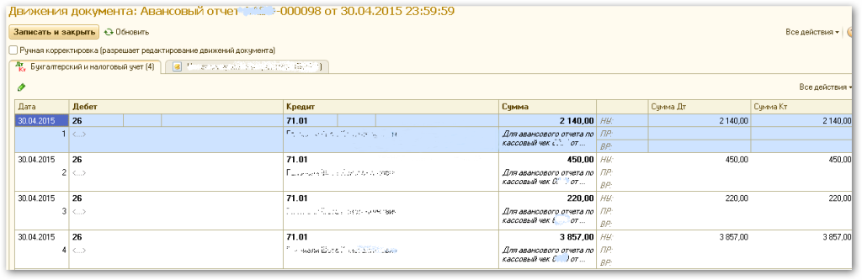

В нашем случае проводка 26-71.01. Счет учета заполняется на соответствующих вкладках (товары, оплаты, прочее).

